รายงานผลชันสูตรโรคสัตว์
เลขที่รายงาน Click or tap here to enter text. |  | เลขที่ตัวอย่าง D25 - Click or tap here to enter text. |  |  |  | หน้าที่ 1 ของ 2 หน้า
วันที่รับตัวอย่าง 01/12/2568 |  | วันที่เริ่มทดสอบ 01/12/2568 |  |  |  | วันที่ตอบผล 01/12/2568
ชื่อเจ้าของ Click or tap here to enter text. |  |  |  | โทร. - |  | E-mail: -
ที่อยู่ -
ชื่อผู้ส่ง Click or tap here to enter text. |  |  |  | โทร. 053-948031 |  | E-mail: -
ที่อยู่ ศูนย์การเรียนรู้และส่งเสริมสุขภาพทางสัตวแพทย์ภาคเหนือ
ชนิดสัตว์ Click or tap here to enter text. | ชื่อสัตว์ Click or tap here to enter text. |  |  |  | พันธุ์ Click or tap here to enter text. |  | เพศ Click or tap here to enter text.
ชนิดตัวอย่าง Click or tap here to enter text. |  |  |  |  |  |  | อายุ Click or tap here to enter text.
ผลการตรวจ : ผลการตรวจทางห้องปฏิบัติการแบคทีเรียวิทยาได้ผลดังนี้.-

หมายเหตุ :

หากมีข้อเสนอแนะ ข้อคิดเห็น หรือร้องเรียนเกี่ยวกับคำแนะนำการใช้ยาปฏิชีวนะของห้องปฏิบัติการ กรุณาประสานงานทาง QR code หรือลิงค์ https://cmu.to/bEnon

ผู้รายงานผล  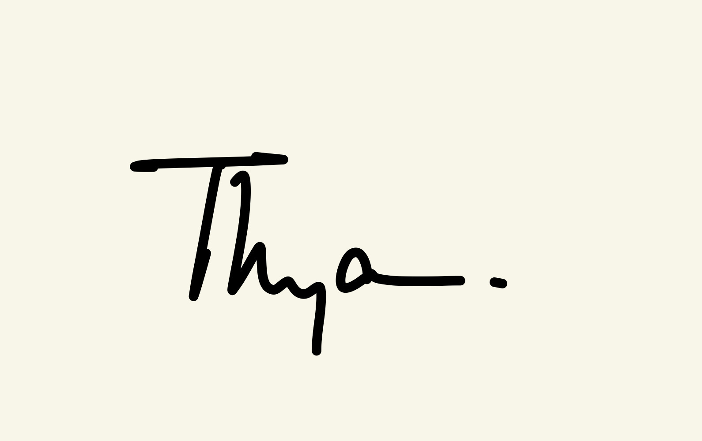  (น.ส.ธัญญา วรินทร์รักษ์)  นักวิทยาศาสตร์ |  |  | ผู้รับรองรายงาน    ( ผศ.ดร.กัญญ์ฤทัย วงศ์ษาวรรณ )  อาจารย์ประจำห้องปฏิบัติการ |  |  | ผู้รับรองรายงาน    ( สพ.ญ.สราลี ศรีวรกุล )  นายสัตวแพทย์

